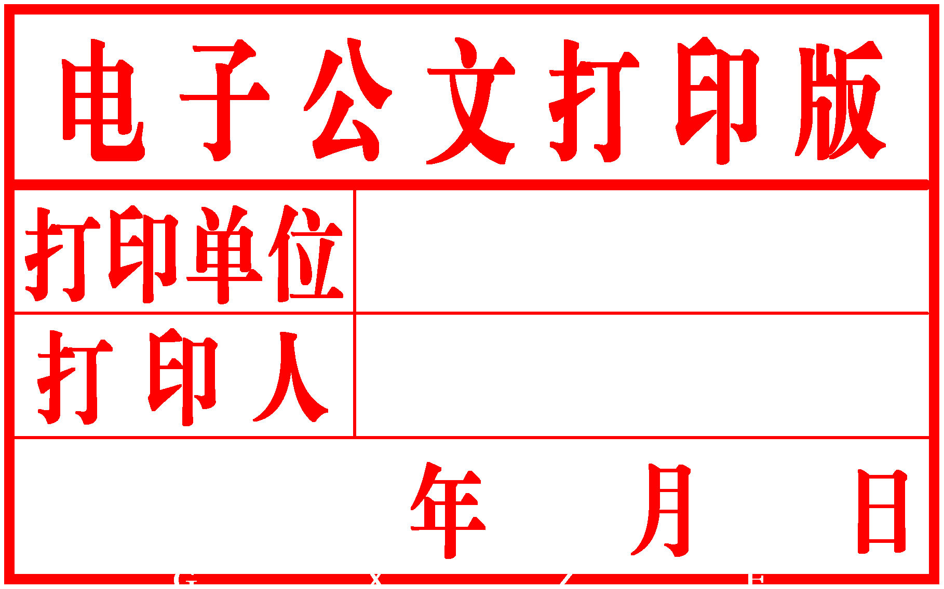
柳州市人民政府
办 公 室 文 件

柳政办〔2020〕2号

柳州市人民政府办公室
关于印发《柳州市2020年市级
层面统筹推进重大项目实施方案》的通知

各县、区人民政府，市直机关各有关委、办、局，柳东新区、北部生态新区（阳和工业新区）管委会、各有关单位：
《柳州市2020年市级层面统筹推进重大项目实施方案》已经市委、市人民政府同意，现印发给你们，请结合实际，认真组织实施。
柳州市人民政府办公室
2020年1月9日
柳州市2020年市级层面
统筹推进重大项目实施方案

为进一步加强柳州市重大项目的管理和组织实施，推动重大项目建设的顺利进行，发挥重大项目对投资增长引领作用，确保完成2020年的固定资产投资工作目标，特制定柳州市2020年市级层面统筹推进重大项目实施方案。
一、主要目标
2020年是全面建成小康社会，实现第一个百年奋斗目标和“十三五”规划收官之年，是贯彻落实党的十九大和十九届二中、三中、四中全会精神的重要一年。按照“把握主要战略、主抓重大项目、扩大投资规模、突出社会影响”的项目工作思路，紧紧围绕柳州市委、市政府推进“核心枢纽，实业引擎，开放高地”三大建设，推进工业高质量发展建设现代制造城，加快城市转型、产业升级，推进柳东新区、北部生态新区、柳江区三区共建，加强新区与市中心城区的快捷畅通，推进综合交通发展，加强铁路、高速公路等枢纽与城市内部交通体系的衔接，推进民生改善、生态环保工程，保护山水城市特色、提升现代城市形象，加大重大项目建设力度，促进我市“两个建成”目标的实现。
2020年重大项目建设推进的总体目标是：新开工项目确保年内开工建设；续建项目完成投资计划，力争建成；竣工项目确保基本建成，力争投入使用；预备项目前期工作有实质进展，力争具备开工条件。
二、工作任务
柳州市2020年市级层面统筹推进重大项目包括实施项目和预备项目两大类，实施项目分为新开工、续建和竣工三类，共554个项目，项目总投资4576.38亿元，年度计划投资677.32亿元（详见附件1）。同时，按照“科学发展，统筹规划”的原则，为加强项目策划和储备,重点推进预备项目175项（详见附件2）。
（一）新开工项目
新开工项目124项，项目总投资762.24亿元，年度计划投资107.61亿元。
按行业分：基础设施类项目50项，项目总投资276.61亿元，年度计划投资34.79亿元；产业发展类项目47项，项目总投资339.69亿元，年度计划投资50.58亿元；民生保障类项目16项，项目总投资74.82亿元，年度计划投资14.3亿元；生态环保类项目11项，项目总投资71.12亿元，年度计划投资7.66亿元。
（二）续建项目
续建项目295项，项目总投资3238.45亿元，年度计划投资414.63亿元。
按行业分：基础设施类项目148项，项目总投资1739.1亿元，年度计划投资218.51亿元；产业发展类项目62项，项目总投资688.06亿元，年度计划投资73.6亿元；民生保障类项目64项，项目总投资699.32亿元，年度计划投资101.87亿元；生态环保类项目21项，项目总投资111.98亿元，年度计划投资20.65亿元。
（三）竣工项目
竣工项目135项，项目总投资575.69亿元，年度计划投资155.09亿元。
按行业分：基础设施类项目49项，项目总投资273.21亿元，年度计划投资78.72亿元；产业发展类项目29项，项目总投资77.05亿元，年度计划投资28.03亿元；民生保障类项目44项，项目总投资179.86亿元，年度计划投资40.11亿元；生态环保类项目12项，项目总投资45.57亿元，年度计划投资8.22亿元。
（四）预备项目
预备项目175项，项目总投资4053.63亿元。
按行业分：基础设施类项目101项，项目总投资3674.35亿元；产业发展类项目51项，项目总投资267.1亿元；民生保障类项目19项，项目总投资103.57亿元；生态环保类项目4项，项目总投资8.6亿元。
三、工作措施
（一）加强组织领导
各县、区、开发区和各市直部门要切实加强对项目建设的领导，精心组织，力求实效。要建立各县、区、开发区和各市直部门党政“一把手”负总责、各分管领导具体负责的项目管理和推进责任制，创新工作举措，精心组织，迅速开展工作，确保圆满完成项目全年投资建设任务。
（二）明确责任落实
各责任单位负责对应重大项目的具体协调推进工作，各重大项目责任单位主要领导为第一责任人，对年度工作目标完成负主要责任，有两个或两个以上责任单位的，排名第一的单位为牵头单位，其中涉及的有关县、区人民政府对征地拆迁工作负总责；各责任单位同时要健全项目专员与联络员制度，明确一名分管领导为责任专员，负责统筹协调具体项目推进事宜，对项目前期工作、投资进度、开竣工计划以及其他建设目标等负直接责任；明确一名业务科室负责人（或县、区、开发区直属局领导）为联络员，负责实时跟进重大项目推进情况，将项目进展情况、存在问题向责任专员及时汇报，审核信息员报送的重大项目信息；项目业主单位承担项目建设的主体责任，要制定项目推进工作计划，积极组织项目报批、筹措资金等工作，确保项目完成既定建设目标任务。
- 抓好要素保障
各审批部门要开拓思路、主动服务，研究解决审批难点问题，切实加快重大项目相关前期手续的办理，进一步压缩审批时限，探索审批流程再造，确保重大项目享受审批“绿色通道”；各有关部门、金融机构和有关单位，要多渠道、多方式积极落实项目建设资金，优先支持重大项目业主进行多方式融资；各有关单位要加强组织协调，形成项目推动合力，及时研究和解决重大项目建设中出现的问题，优先开展重大项目征地拆迁工作，并在用地指标、供水、供电等方面给予优先安排。
- 规范项目管理
各项目业主要按投资体制改革及现行基本建设程序的要求，抓紧完善项目投资许可、规划许可、用地许可、环境许可、节能许可、施工许可和技术、安全等项目建设前置条件；认真落实项目法人制、项目资本金制、招标投标制、工程监理制等项目建设管理制度；严格执行国家和自治区关于安全生产的各项法律、法规，建立相应的责任制度；切实加强和落实工程建设中的安全生产措施，及时排查安全隐患，杜绝重大事故的发生。
- 严格绩效考核
一是建立健全考评制度，市委督查绩效办会同市发展改革委、市重点办研究重大项目考核办法，对重大项目责任单位进行考核；二是建立督查制度，市政府督查室重点围绕责任单位和项目业主（代建单位）履行工作职责情况和项目推进协调事项落实情况开展督查，对推进不力、工作不实的，要对该单位进行问责和通报，限期整改，并及时将有关情况报告市人民政府。
- 加大宣传力度
充分利用电视、广播、报纸、网络等媒体资源，开辟专栏，开设专题，集中宣传全市重大项目建设成效、有效举措和成功经验，挖掘和报道活动中涌现出来的先进典型，曝光一批损害项目建设的案例，为项目攻坚助阵，为干事创业鼓劲，努力营造克难攻坚、比学赶超、创先争优的良好氛围。
- 强化动态管理
重大项目实行动态管理，对符合条件的重大项目，分批次列入年度增补方案，适时上报市人民政府审定。为确保重大项目计划执行的严肃性、有效性，实行项目退出机制，对因宏观调控政策、产业政策变动等客观或责任单位、项目业主主观因素导致项目确实无法推进、无法实施的，要按照有关规定取消该项目的重大项目资格，对调出的项目，取消重大项目享受的优惠政策。
- 实时跟踪进展
实行重大项目信息台帐、月报制度，同时实施简报制度，并将相关报送情况纳入绩效考核范围，定期通报全市重大项目推进情况。各项目业主、责任单位要指定一名信息员，负责收集项目推进情况，每月按时将重大项目进展信息（包括投资完成情况、前期工作进展等信息）在“柳州市重大项目库管理系统”（网址：http://222.84.136.132:7001/ProMgrTH）上填报。系统原有单位继续沿用以往用户名和密码登录填报，新增单位的账号及填报事宜可联系市发展改革委。
附件：1. 柳州市2020年市级层面统筹推进重大项目计划表（实施项目）
2. 柳州市2020年市级层面统筹推进重大项目计划表
（预备项目）

公开方式：主动公开

抄送：市委办、市人大办、市政协办。
柳州市人民政府办公室 2020年1月9日印发

